Prénom :

Evaluations de Noël 2006
Mathématiques

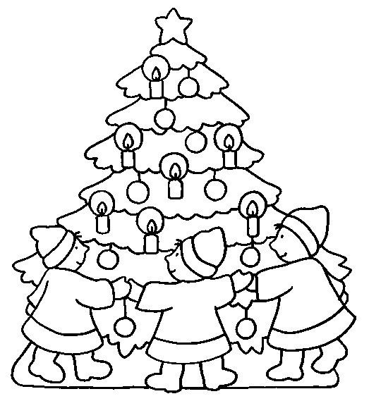

Les cases.

- Dessine suivant la consigne.

 | 1 | 2 | 3 | 4 | 5 | 6 | 7 | 8 | 9 | 10
A

B

C

D

E

F

G

H

I

J

- Où se situent-ils ?

 | 1 | 2 | 3 | 4 | 5 | 6 | 7 | 8 | 9 | 10
A

B

C

D

E

F

G

H

I

J

- Place dans le carré.

(C, 3) (G, 7) (F , 1) (A, 4)

(C, 10) (H, 2) (D, 6) (E, 7)
Le mètre, le décimètre, le centimètre.

- Mesure les segments.

- Trace avec ta latte le plus précisément.

7cm 3cm

5cm 12 cm

2 cm 8 cm

10cm 4 cm

- Complète et écris dans l’abaque.

74 dm
923 cm
8m
56 cm
43 dm
8m9cm
67cm
456 cm
3m 6cm

- Ecris ce que tu lis.

 | m | dm | cm
 |  | 6 | 9
 | 3 | 5 | 7
 | 2 | 0 | 8
 |  |  | 6
 |  | 4
 | 3
 |  | 4 | 5
 | 2 | 7
 | 5 | 6 | 7

- Complète en t’aidant d’un abaque.

23 dm = cm 4 dm = cm
60 cm= dm 90 dm = m
56 m = cm 7 m = cm
45 dm = cm 700 cm= m
34 m = cm ½ m = dm

70 dm = m 20 cm = dm
67 dm = cm 300 cm = dm
300 cm = m 900 cm = dm
67 dm = cm 2 m = dm
78 dm= cm 6 dm = cm

- Calcule en t’aidant de ton abaque.

6 m + dm = 70 dm 8 cm + cm = 1dm

40 cm + dm = 80 cm 40 cm + cm = 9 dm

5m + cm= 7m

Jusque 200

- Compte par… de 0 à 200

par 25 : ___________________________________________________

par 50 : ___________________________________________________

par 10 : ___________________________________________________

par 20 : ___________________________________________________

par 100 : __________________________________________________

- Dictée de nombre.

- Calcule à l’aide de l’abaque et des couleurs.

56 + 78 = 123 + 68=

187 – 45 = 175 – 59 =

- Des calculs sans passage…

145 + 23 = 167 + 13 = 132 + 6 =
145 – 23= 167 – 13 = 132 -2=
135 + 10 = 188 – 18= 190 + = 200
111 + 22 = 162 -12 = 150 – 25 =
178 – 36 = 139 – 19 = 165 + 15 =

- Les amis de 200.

123 + = 200 200 – 67 = 200 -145 =
156 + = 200 200 – 99 = 200 – 162 =
172 + = 200 200 – 45 = 200 – 178 =
186 + = 200 200 – 25 = 200 – 198 =
196 + = 200 200 – 12 = 200 – 134 =

- Des calculs avec passage…

156 + 6= 178 + 19 = 134 + 58=
167 + 5 = 146 + 17 = 166 + 25 =
125 + 9 = 157 + 16 = 122 + 49 =
188 + 8 = 127 + 16 = 119 + 44 =
175 + 9 = 163 + 18 = 134 + 38 =

>, <,= , =.

- Trace la flèche dans le bon sens.

------→------- -------→---------
est plus grand que est plus petit que

- 123

245 125 126 167

-------→----------- -------→----------
vaut 20 de plus que vaut 35 de moins que

- 135

125 105 170 100

- Que veut dire la flèche ?

  - 85

112 145 55 25
________________________ _______________________

- Complète par >, < ou = Complète par = ou =

23 + 10 44 56 + 10 66
50 + 20 70 45 – 40 6
33- 10 13 78 + 2 82
67 + 13 79 32 + 28 70
45 + 25 55 12 + 28 30
x 2, x 4, x 8, : 2, : 4, : 8

- Complète
4

2

40
32

24

16

- Les tables.

6 x 8 = 42 : 8 = 12 : 2 =
4 x 4= 2 x 8 = 12 : 4 =
6 x 4 = 80 : 8 = 36 : 4 =
7 x 8 = 7 x 8 = 4 : 4 =
8 x 2 = 20 : 2 = 32 : 4 =

- Quelques problèmes, écris ton calcul et la réponse.

Pour la Saint-Nicolas, madame Céline doit préparer 8 paquets avec 5 bonbons dans chaque paquet. Combien de bonbons doit-elle prévoir ?

La classe de monsieur Denis compte 18 enfants. Au cours de gymnastique, les élèves doivent faire 2 groupes. Combien d’élèves y aura-t-il dans chaque groupe ?

Nicolas achète 4 livres à 4 euros à la librairie. Il a un billet de 20 euros. Combien
le libraire va-t- il lui rendre ?

